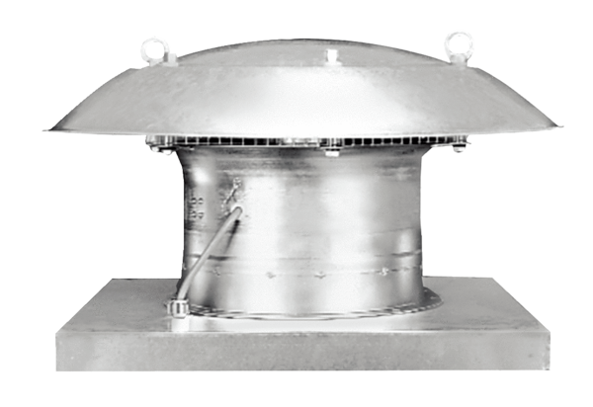Tourelle d'extraction hélicoïde DZD 35/4 BUnité de conditionnement : 1 pièceGamme: C
Numéro de référence : 0087.0218Fabricant : MAICO

